LA FRAGILITA’ UMANA

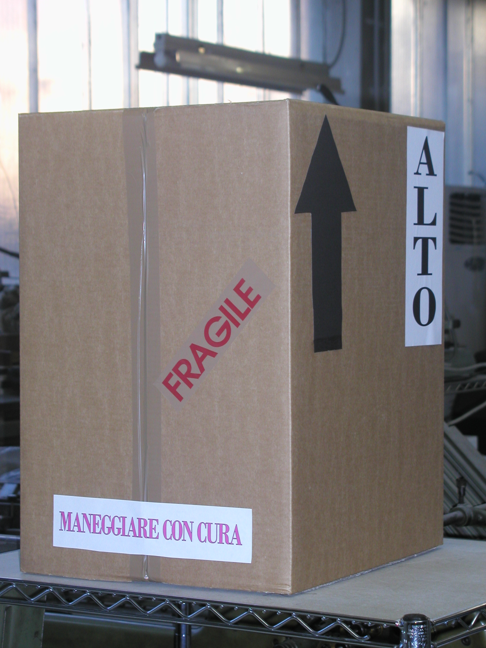

Riflessioni delle Comunità MASCI- Piemonte

“Quando sono debole,
è allora che sono forte”
San Paolo (2 Cor 12,10)

Premessa

Questo quaderno è stato costruito con l’impegno serio e costante di tutte le Comunità piemontesi che hanno aderito all’ambizioso progetto del “Polo di eccellenza”.
Per comprendere le motivazioni che ci hanno portato a scegliere come nostro filo conduttore il tema:

“Affettività, fragilità umana, salute e forza fisica”
è necessario ripercorrere alcune tappe fondamentali del nostro cammino.

Come regione abbiamo a lungo lavorato sulla riscoperta dei valori dello scautismo vissuti in modo adulto; queste riflessioni hanno portato alla realizzazione della mozione programmatica che il Piemonte ha elaborato per l’Assemblea di Montesilvano, dove si sottolineava l’importanza dei quattro punti fondamentali dello scoutismo:
formazione del carattere – salute e forza fisica – abilità manuale – servizio: questi, vissuti in età adulta, devono essere lo stimolo per costruire un movimento attento alle situazioni di “confine” (disagi, nuove culture, posizioni etiche) con l’obiettivo ultimo di aiutarci ad essere profeti.

Rielaborando ed adattando alle esigenze locali” l’indirizzo programmatico pluriennale del movimento” adottato nell’assemblea di Montesilvano, lo scorso ottobre durate la nostra Assemblea Regionale abbiamo definito il nostro impegno triennale che acquisendo come base i quattro ordini dinamici secondo i quali si svolge la nostra vita - l’unità familiare, la convivenza civile, l’ambiente naturale e la dimensione spirituale - sono state cosi definite:

- Affettività, fragilità umana, salute e forza fisica
- Lavoro e festa, abilità manuale
- Tradizione, cittadinanza e servizio.

Con queste premesse e questo lavoro alle spalle è stato naturale far coincidere il “Polo”con il tema già previsto per quest’anno.

Quanto segue è la riflessione che ha dato il via al grande lavoro delle comunità sintetizzato in questo quaderno:

“Riprendere il tema dell’affettività non ha nulla di intimistico, ma è il tentativo di rispondere alle inquietudini delle persone, riproporre la centralità della persona, il tema dell’amore, dell’amicizia e della solidarietà sociale e politica. Spesso nell’aridità del mondo le persone sono considerate dei soggetti da usare, manipolare e consumare.
Il tema dell’affettività ci porta a quello della famiglia che vive situazioni di tensioni, di solitudine e grande difficoltà a remare controcorrente. Bisogna fare uno sforzo e superare la confusione babelica in cui siamo immersi, che confonde gli animi e i pensieri e che alla lunga finisce per mettere in crisi la comunità, la società e il vivere insieme.
Molte sono le debolezze che vive l’uomo moderno, tra cui il suo desiderio di onnipotenza. Da qui la necessità di una evangelizzazione della fragilità cercando di superare tutti i tentativi che cercano di nasconderla, di toglierle significato mentre invece è costitutiva dell’essere stesso della persona.
E’ partendo dalla consapevolezza della comune umanità fragile e caduca che le persone si aprono al servizio generoso, amorevole, umile ma competente, appassionato nei confronti degli altri.”

Mauro Mellano – Segretario Regionale

Capitolo I

“FRAGILE”

Immagina un pacco:
è di cartone e c’è un adesivo con scritto “Fragile”
Fragile vuol dire che si può rompere.

- Chi l’ha fatto cadere?
- Chi non è stato attento?

Può essersi rotto all’interno ma l’involucro è intatto.
O viceversa.
Può andare in mille pezzi e non si può più aggiustare,
oppure si può cercare di sistemarlo se è solo scheggiato
rinsaldando insieme un pezzo alla volta
e facendo attenzione che le parti combacino esattamente.
Ma resteranno i segni
e non sarà più come prima.

A ben guardare c’è un’altro adesivo: “Maneggiare con cura”
E con quella scritta bisogna proprio stare attenti!
Bisogna passarlo di mano in mano
con movimenti lenti
perché non può muoversi da solo,
bisogna andare piano e avere cautela!
Va tenuto diritto.
Non si deve scuotere.
Si mette in un posto sicuro dove tutti possano vederlo
e noi li avvisiamo:
- Attenti a quel pacco!

Chissà cosa c’è dentro!
Non si vede mai cosa c’è dentro
ma… puoi immaginarlo:

Può essere di vetro
(estremamente riciclabile, pulito, igienico, sicuro…
non è come la plastica…)

Può essere di ceramica
(è utile, si può decorare, dipingere, lavorare
e si ricava dall’argilla che viene dalla terra).

Il vetro e l’argilla si cuociono ad alte temperature
e gli oggetti diventano duri ma …fragili.
Si ricavano oggetti utili come bicchieri (con il vetro)
e piatti (con la ceramica): oggetti molto utili per mangiare.
Oppure si fanno oggetti come vasi, recipienti, soprammobili…
belli da vedere, da ammirare, da regalare.
Può essere un oggetto antico…un reperto
Chissà quante cose ci può dire del passato!
E quanto ci è voluto per recuperarlo!
Oppure è stato trovato per caso e ha cambiato la storia.

Può essere qualcosa di prezioso, di valore!
- Chissà quanto vale!!!

Quando si apre il pacco, si nota l’imballaggio.
Con quanta cura si è preparato l’imballaggio!
Una volta si “faceva su” nella carta velina
strati su strati;
poi si è passati al polistirolo:
carta di polistirolo, granelli in polistirolo (le patatine)
o stampi in polistirolo duro
con la forma dell’oggetto che si incastra perfettamente;
adesso ci sono i fogli con le bolle d’aria….

Prima di aprirlo ci si accorge di un’altra scritta: “Alto”
E c’è una freccia che va in su.
Non si può mettere inclinato
o girarlo al contrario
o metterlo sottosopra:
bisogna tenerlo verso l’alto
e seguire il senso della freccia.

Il pacco infine deve essere aperto dal destinatario.
Ci si accorge se è già stato aperto.
Non si può non aprirlo
Si è curiosi di sapere cosa c’è dentro
di sapere chi l’ha mandato.
Magari è proprio quello che si aspettava da tempo
e non si vedeva l’ora di riceverlo.

Quando sarà stato aperto
si deciderà dove metterlo,
sicuramente in un posto in vista
dove si potrà vedere spesso.
Ma anche gli altri lo vedranno.
E potranno giudicarlo se se ne saranno accorti.
Oppure non ci faranno neanche caso.
Oppure faranno finta di non averlo visto.

Ma c’è! E’ Lì!

Arrivato alla fine della lettura,
ora ricomincia da capo
pensando che il pacco SEI TU!

Io sono fragile
posso cadere, farmi male, soffrire
e resteranno le cicatrici.
Posso essermi fatto male nel corpo
o soffrire “dentro”.
Posso decidere di rialzarmi
e ricominciare.

Vivo in mezzo alla gente
incontro tante persone
e mi muovo nella mia quotidianità
stabilendo dei legami.

Posso essere insignificante e non fare niente,
oppure decidere di essere utile
a qualcuno, per qualcosa.
Posso essere ancorato al passato
o vivere il presente.

Sono stato modellato a immagine di Dio
plasmato da Lui in persona
e forgiato nel fuoco dell’amore eterno.

Con quanta cura ha preparato il terreno
in cui devo vivere
e con quanta attenzione
ha scelto tutto ciò che mi sta attorno
(le persone, le situazioni…)

Se sto rivolto verso di Lui,
sono nella posizione giusta
e non mi accadrà niente
che non possa sopportare.
Perché Dio l’ha predisposto per me.

Scopro ogni giorno ciò che ho dentro:
ciò che posso essere
ciò che posso fare
ciò che posso dare.

Posso essere un regalo per gli altri.
Ma anche gli altri possono essere un regalo per me.

Io sono un dono prezioso
che non deve andare sprecato:
devo guardarmi dentro,
scoprire cosa c’è dentro
e offrirmi agli altri,
regalando il mio meglio!
FRAGILITA’ E’………..

Fragilità è emarginazione Fragilità è povertà

Fragilità è sofferenza Fragilità è disagio Fragilità è malattia
Fragilità è egoismo fRAGILITà è avere dei limiti
Fragilità è distruggere il creato Fragilità è essere anziani
Fragilità è non avere ideali Fragilità è solitudine
Fragilità è credersi perfetti Fragilità è depressione
Fragilità è essere solo apparenza Fragilità è disperazione Fragilità è individualismo Fragilità è essere immigrato

La fragilità è un limite, ma sta a noi andare oltre e riuscire a farla diventare una risorsa, un punto di partenza, un rinnovamento

CON:

Solidarietà servizio fede

Condivisione ascolto comunità

ANDANDO CONTROCORRENTE SPERANZA

METTENDO GLI ALTRI DAVANTI AGIRE

FRAGILITA’ UMANA
di Cesare Festa

Nelle riflessioni che seguono non vi è la pretesa di un contributo scientifico originale, ma piuttosto le sollecitazioni per un dialogo e un confronto segnalando prospettive, suggerendo approfondimenti, ponendo interrogativi, ricercando percorsi sperando di contribuire ad una migliore società in cui vivere.

“La “ fragilità e “Le” fragilità

“Fragilità”, dunque: come definirla e percepirla? Nella locuzione emerge una radice di contenuto chiaro: frangere, ossia spezzare, ridurre in frammenti. In questo generalissimo livello, fragilità è qualcosa che di per sé non si caratterizza né come problema né come risorsa, ma, più semplicemente, come uno stato o un limite della materia e degli esseri viventi.
Al plurale “Le fragilità”, identificano situazioni problematiche tipicamente umane.
Rammentiamone alcune: si parla di marginalità (o sottoprotezione), di precarietà (o provvisorietà), di nuove povertà (di solito casi di deficit) che riguardano la casa per taluni gruppi sociali svantaggiati, o coloro che versano in una cittadinanza incompiuta o “minore”o non sono in grado di esercitare neppure i diritti fondamentali (per situazioni personali di limitata capacità o anche soltanto d’interinale “minorità. Il problema “droga” “AIDS” ecc. ”
Vi è un crescente disagio nella relazione io/tu: sofferenza, lacerazione dei rapporti , privazione o limitazione del diritto di libertà per sopraffazioni domestiche di ogni genere, quando l’altro è ciò di cui si avrebbe bisogno e non c’è, quando sembra che l’alterità deprivi di valore l’individuo e ridimensioni il primato che la sua dignità pretenderebbe di meritare (come accade sempre più nelle esperienze di famiglia, verso cui oggi si soffre come se fossero una realtà ingabbiante ma da cui si pretende al contempo la soddisfazione dei propri bisogni di affettività).
Le istituzioni rappresentative sono in forte crisi di legittimazione, sebbene siano luoghi tipici, anzi eminenti, di partecipazione democratica alla vita civile (purtroppo ormai molto scaduta).
In ogni stagione della vita l’uomo è “umano”, cioè “fragile”, ed in tutte le generazioni si è sempre fatta esperienza della fragilità ,della debolezza, del limite, del dolore, della malattia che ci insegnano tre cose fondamentali:
- non siamo eterni: non siamo in questo mondo per rimanerci per sempre, siamo pellegrini, di passaggio;
- non siamo onnipotenti: nonostante i progressi della scienza, della tecnica, e della medicina, la nostra vita è destinata a finire; la nostra fragilità è segno evidente del nostro limite umano;
- le cose più importanti sono la vita e l’amore: la malattia ci costringe a dare l’ordine giusto alla nostra gerarchia dei valori.

La fragilità umana è una grande sfida all’intelligenza umana

Ha sempre scatenato una valanga di interrogativi, di problemi, di dubbi. Essa è uno dei luoghi comuni di tutte le filosofie e di tutte le letterature: da Giobbe a Leopardi a Schopenhauer.
Perché l’uomo deve soffrire e morire? Perché deve vivere questa esperienza?
Nonostante tutte le nostre riflessioni, la debolezza umana, la sofferenza, il dolore rimangono un mistero.
La cultura moderna, non sapendo dare una risposta, cerca di nasconderli, o di risolverli come un problema a cui applicare una tecnica appropriata. Il nostro è un tempo in cui la frequente rinuncia a mete ideali di alto profilo e l’accomodante appagamento nell’effimero, l’esasperata ricerca del benessere (costruito tra l’altro nella misura individuale) e la minimizzazione del costo spirituale che implica un siffatto vivere, comportano il fiorire di idealtipi: l’individuo efficiente fisicamente e psicologicamente roccioso, esteticamente incline al perfetto (o quasi), rampante in cerca di successo cioè di affermazione del proprio potere sull’altro, proteso a vivere oltre i propri limiti, determinato alla difesa del proprio privato, in ultima istanza pronto al disprezzo dei bisogni altrui.
Però dietro la facciata di tanta forza e sicurezza, quanti drammi di inferiorità (fisica e psichica) dipendenza e solitudine, grettezza ed egoismo!
Siamo in presenza di conquiste scientifiche enormi, tali da accreditare un senso di onnipotenza dell’uomo. Eppure al crescere del progresso (è veramente tale?) si contrappone un grande incremento delle nostre vulnerabilità.
Lo scenario, per certi aspetti, è veramente sconcertante, sebbene non manchino echi di speranza, ma soprattutto pone interrogativi cui ogni risposta è ancora da meditare.
I fattori che rendono oggi la persona più indifesa ed esposta agli imprevisti della vita sono molteplici e acuiti da una cultura sempre più efficientista e alla ricerca dell’apparire.
Indichiamo le situazioni di particolare disagio:
- Accoglienza del nascituro e del bambino
Sono in aumento le ragazze madri che si trovano in difficoltà ad accogliere la vita che portano in grembo o non hanno i mezzi sufficienti per crescere il figlio
Sono in crescita le donne separate e divorziate con i figli a carico che vivono in situazioni di precarietà e che non sempre riescono a garantire loro il giusto benessere.
- La cura del malato
Se in una famiglia un membro si ammala al punto di dover essere ospedalizzato, l’equilibrio della stessa si dissesta, i ritmi di lavoro vengono intaccati e le persone vivono un disagio notevole. Se il malato è allettato occorre assumere una badante con tutte le conseguenze del caso e magari ricorrere agli stranieri irregolari con i rischi che ne derivano.
- Il soccorso al povero
I poveri sono in aumento e non sono poche le famiglie che non riescono a sopperire alle spese che devono affrontare. Ci sono famiglie i cui componenti lavorano a part-time e hanno figli in età scolare a carico; famiglie in cui lavora un solo membro, famiglie con affitti proibitivi e con lavoro interinale che non assicura lo stipendio mensile.
- L’ospitalità dell’abbandonato, dell’emarginato, dell’immigrato
Fra gli emarginati di oggi incontriamo non solo persone diversamente abili, ma anche chi ha perso il lavoro, chi non è riuscito ad elaborare un lutto, una delusione affettiva, un fallimento familiare, scolastico o lavorativo, chi è solo, depresso, in situazione di precarietà, incapace di convivere con la propria fragilità. Queste persone alimentano in se stesse un senso di inutilità, avvertono di essere a volte considerate di peso e di conseguenza si lasciano andare, non curano la propria persona, si vedono accovacciate sotto i portici a chiedere l’elemosina vestite in modo trasandato. Si fatica a rivolgere loro la parola per paura o sospetto o per non metterci in gioco in quanto le loro storie potrebbero coinvolgerci e turbarci.
L’immigrato ha il volto di colui che lascia una situazione di disperazione ai limiti della sopravvivenza e viene nel nostro paese con l’illusione di riscattare se stesso e la famiglia lasciata. Arriva in Italia e si trova senza un posto dove andare a riparare nella notte, a vagare tutto il giorno alla ricerca di un lavoro nella speranza che qualcuno gli offra un’opportunità. Vive spesso di espedienti, e, in quanto clandestino non ha diritto di accedere ai servizi sociali.
- La protezione dell’anziano
E’ noto a tutti che i progressi delle cure mediche e il miglior tenore di vita ci rendono più longevi, innalzando di conseguenza l’età media. Spesso il familiare anziano è costretto a vivere da solo. L’individualismo in cui tendiamo a rinchiuderci espone questa fascia di età e la rende vulnerabile. L’anziano, soprattutto se non ha parenti e amici, si isola e cede alla tentazione di lasciarsi andare, cadendo in depressione, bisognoso di affetto e di attenzione, diventa preda di truffatori e di persone disoneste, si fida di tutti ed è facilmente raggirabile.

Proposte

Come rispondere a queste fragilità?
Lo strumento da sempre più efficace è la solidarietà.
Dobbiamo creare una rete di sensibilizzazione al problema e adoperarci per creare una mentalità che valorizzi la persona in tutti i suoi aspetti. Una migliore organizzazione del nostro tempo e degli spazi, la reimpostazione della nostra vita sui valori fondanti quali il mistero della vita, la sapiente consapevolezza della provvisorietà, della precarietà dei nostri beni materiali che anziché schiavizzarci ci devono aiutare a riscoprire la dimensione del dono, della solidarietà, del buon vicinato, del quartiere come famiglia allargata.
Possiamo e dobbiamo come adulti Scout, portatori nel nostro DNA, dall’imperativo del servizio prenderci cura delle varie fragilità, secondo le capacità e i doni ricevuti da Dio, dare testimonianza che l’uomo è stato creato non per barricarsi in sé in un processo di ripiegamento, ma per espropriarsi di sé andando verso l’altro, in quanto è dando che si riceve e si cresce fino alla pienezza della statura di Cristo.
Le modalità e le metodologie sono da proporre e da studiare insieme.

Per la riflessione e il confronto

- Come l’incontro con le diverse forme di fragilità costituisce luogo di speranza e di testimonianza?
Accogliendo le persone che vivono queste fragilità con apertura di cuore, cercando in loro il volto nascosto di Cristo;
Mettendoci in atteggiamento di ascolto in modo da percepire i loro bisogni inespressi;
Rispondendo alle richieste di aiuto attraverso interventi di volontariato e di solidarietà in tutte le loro sfumature. (fare una passeggiata insieme, offrire compagnia, ascolto, aiutare nell’espletamento delle pratiche varie………).
- Quale occasione di condivisione, di dialogo e di confronto con il non credente costituiscono le iniziative di volontariato?
Aiutando a comprendere che tali iniziative hanno primariamente matrice di solidarietà umana inscritta nel DNA di ogni essere umano. Informare dello spirito del Vangelo queste iniziative è il “di più” che caratterizza il cristiano e la propria modalità di intervento.
- Come collegare identità di ispirazione e servizio pubblico?
Mettendoci in rete, portando a conoscenza delle istituzioni competenti le realtà di fragilità umana presenti sul territorio e spesso mascherate o soffocate da fattori ambientali o sociali; indicando modalità di intervento che siano sempre a favore della persona e di promozione della sua dignità, sollecitando politiche sociali che mettano al centro i bisogni primari della persona e non interessi economici o di immagine.
In conclusione

La fragilità, la sofferenza che, agli occhi degli uomini sembra un fallimento, unita a quella di Cristo, nella luce della fede, diventa strumento di salvezza.
La fede dà un significato diverso al fatto drammatico del soffrire e del morire. Non ci libera dalla debolezza, dal dolore, dalla morte, ma ci permette di passare da un dolore insensato a un dolore che prende un senso, dalla disperazione alla speranza per cui

LE FRAGILITA’ DIVENTANO UNA RISORSA!

